Evancy est un exploitant de résidences de Tourisme situées sur la Côte d’Opale et la Côte d’Azur et proposent des appartements de standing, couplés aux services d’un hôtel.
Les appartements entièrement équipés et cosy permettent à nos hôtes de profiter de leurs vacances dans un lieu confortable. La relation client est notre priorité !
CDI
RECEPTIONNISTE (H/F)
– RESIDENCE EQUIHEN-PLAGE (62)

Rejoignez l’équipe en place et travaillez en collaboration avec le directeur de résidence qui vous missionnera pour :
· Prévenir le responsable hiérarchique des problèmes techniques expérimentés sur les installations et le mobilier,
· Être un point de contact privilégié avec la clientèle,
· Accueil et information des clients,
· Vérification du travail des équipes (ménage…),
· Gestion de l'occupation de la résidence,
· Assurer le suivi des séjours en cours et réaliser un contrôle et une vérification des critères du groupe après le ménage,
· Assurer le suivi administratif des séjours terminés, en cours ou à venir,
· Promouvoir les sites de l'enseigne et la présentation des diverses activités de la région,
· Restituer les petits déjeuners,
· Réaliser des documents opérationnels,
· Prévenir le responsable hiérarchique des problèmes techniques éventuels sur les installations et le mobilier,
· Être un point de contact privilégié avec la clientèle.
Cette liste n’est non limitative et n’est donnée qu’à titre indicatif. Le collaborateur pourra être amené à réaliser toute activité permettant de remplir la mission générale du poste.

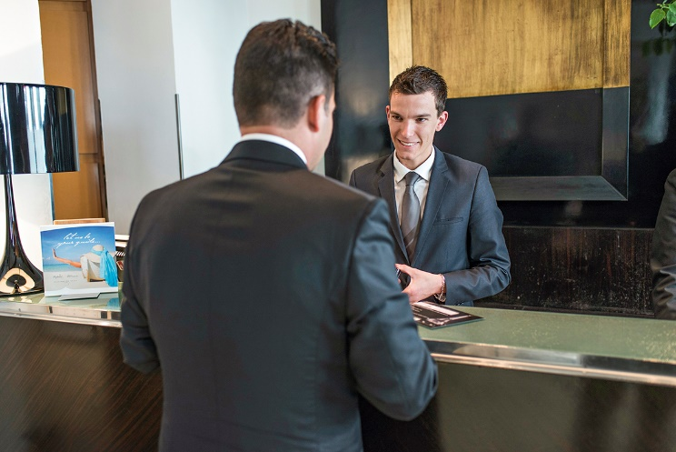

Enthousiaste et motivé(e) ? Vous rêvez d’un travail varié et étendu dans le monde passionnant du tourisme.
Nous vous proposons de travailler au sein d’une équipe dynamique et en pleine croissance, avec des conditions très avantageuses et de belles perspectives d’avenir.
Une formation continue interne est dispensée afin que vous puissiez donner le meilleur de vous-même.

COMPETENCES
Identifier et optimiser l’utilisation des produits et matériels mis à disposition.
Autonomie dans son travail.
Mettre en œuvre les règles de l’entreprise en terme de sécurité.
Faire preuve de polyvalence au sein de son service.

QUALITES
Être à l’écoute de la clientèle, diplomatie, savoir-vivre, discrétion, dynamisme, capacité de résistance face aux situations de stress et à la fatigue physique, sens du service.
NOUS OFFRONS
CDI à pourvoir dès que possible. Temps plein. Rémunération suivant le profil du candidat (13iéme mois, mutuelle, titres restaurants…). Poste basé à Equihen-Plage (62).

